**Diagrama de procesos de construcción del producto software****, desarrollo de un aplicativo web para la gestión de prácticas preprofesionales en la carrera de Software de la ESPOCH**

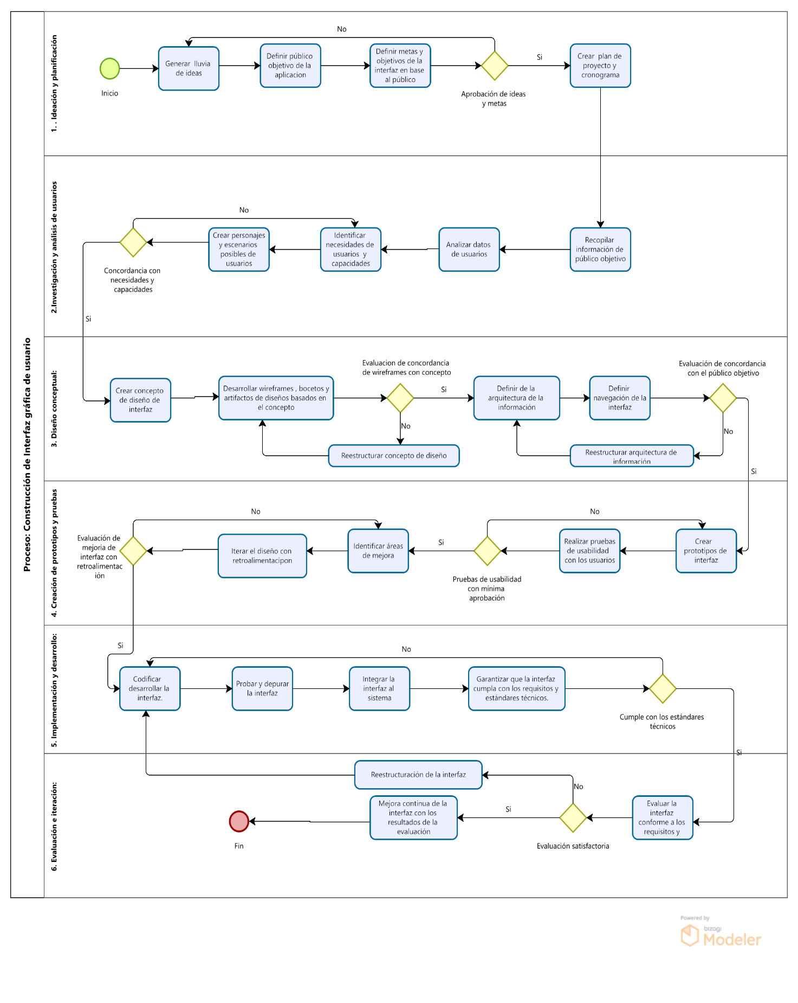

1. **Una breve descripción de las características más relevantes de cada etapa**

Basándonos en la documentación revisada se detallan las siguientes etapas cuando se desea crear una interfaz de usuario diseñada enfocada en el mismo usuario (Sastoque et al., 2016) con sus presentes características:

1. **Ideación y planificación**:

En esta etapa se busca explorar una amplia variedad de soluciones posibles a través de la generación de ideas para permitir ir más allá de lo obvio y explorar soluciones diferentes. En esta fase es importante que se eliminen los juicios de valor y que se favorezca el pensamiento expansivo.Se caracteriza entonces por cumplir con que otorga :  
- Una lluvia de ideas y generación de ideas para la solución de la interfaz.

- Definición del alcance, metas y objetivos de la interfaz en base a la lluvia de ideas que se genera por parte del equipo de desarrollo.

- Identificación del público objetivo y de sus necesidades para poder crear una interfaz en base al usuario.

- Creación de un plan de proyecto y un cronograma para llevar actividades controladas.

**2.Investigación y análisis de usuarios:**

En esta etapa se identifican los usuarios, sus necesidades, y los ambientes en donde se desarrollarán las actividades. Adicionalmente, se definen los objetivos, actividades, contenidos y flujos de tareas que se espera que los usuarios logren por medio de la solución propuesta. Sus características son:  
- Realización de investigaciones de usuarios para recopilar información sobre el público objetivo.

- Análisis de datos de usuario para identificar patrones y conocimientos.

- Identifición de las necesidades y capacidades del usuario para diseñar un diseño adecuado al usuario.

- Creación de personajes y escenarios de usuario que permiten idealizar como el usuario interactuará con la interfaz.

**3. Diseño conceptual**: Con base en los conocimientos recopilados en la etapa anterior, la etapa de diseño conceptual implica la creación de un concepto de diseño para la interfaz que satisfaga las necesidades y capacidades del público objetivo. Esta etapa incluye la creación de esquemas, bocetos y otros artefactos de diseño para comunicar el concepto de diseño. Sus características son:  
- Creación de un concepto de diseño para la interfaz que llevará cada interfaz para no perder la sintonía entre una y otra (hacer que cada interfaz tenga la identidad de la misma aplicación).

- Desarrollo de wireframes, bocetos y otros artefactos de diseño.

- Creación de un diseño visual para la interfaz.

- Definición de la arquitectura de la información y navegación de la interfaz.

**4. Creación de prototipos y pruebas**: En esta etapa, se crean y prueban prototipos de la interfaz con los usuarios para recopilar comentarios e identificar áreas de mejora. Esta etapa es iterativa, con múltiples rondas de creación de prototipos y pruebas para refinar el diseño. Sus características son:

- Creación de prototipos de la interfaz.

- Realización pruebas de usabilidad con los usuarios para recopilar comentarios.

- Identificación de las áreas de mejora.

- Iteración del diseño basándose en los comentarios de los usuarios.

**5. Implementación y desarrollo:** Una vez que el diseño se ha perfeccionado mediante la creación de prototipos y pruebas, se desarrolla e implementa la interfaz. Esta etapa implica codificar, probar y depurar la interfaz para garantizar que funcione según lo previsto. Sus características son:

- Codificación y desarrollo de la interfaz.

- Depuración de la interfaz.

- Integración la interfaz con el sistema o aplicación.

- Garantizar que la interfaz cumpla con los requisitos y estándares técnicos.

**6. Evaluación e iteración:** Una vez implementada la interfaz, se evalúa para garantizar que cumpla con las metas y objetivos del proyecto y que sea utilizable y eficaz para el público objetivo. Según los resultados de la evaluación, la interfaz puede perfeccionarse e iterarse para mejorar su usabilidad y eficacia. Sus características son:

- Evaluación de la interfaz para garantizar que cumpla con las metas y objetivos del proyecto establecidos en la primera etapa.

- Evaluación y mejora continua de la interfaz a lo largo del tiempo para futuras versiones denotando fallos durante el proceso para futuras correcciones.

1. **Una ejemplificación sencilla del cumplimiento de cada una de estas etapas.**

**EJEMPLO: SISTEMA DE COMPRA DE TICKETS DE BUSES**

1. Ideación y planificación

**- Lluvia de ideas y generación de ideas.**

Diseño de interfaz

Funcionalidades clave

Compatibilidad

Feedback del usuario

**- Definir el alcance, metas y objetivos de la interfaz.**

Alcance:

Mostrar información detallada acerca de su ticket

Ofrecer información actualizada sobre tarifas y políticas.

Enviar notificaciones push sobre cambios en los horarios, cancelaciones o actualziaciones.

Metas:

Lograr una tasa de satisfacción del usuario superior al 90%

Garantizar una interfaz web responsive para adaptarse a dispositivos móviles y de escritorio.

Objetivos:

Diseñar una interfaz fácil de usar, con un proceso de reserva claro y sencillo.

Implementar medidas de seguridad robustas para proteger la información del usuario y los detalles de pago.

Incluir un sistema de comentarios y valoraciones para mejorar continuamente la experiencia del usuario.

**- Identificar el público objetivo y sus necesidades.**

Publico objetivo:

- Usuarios frecuentes de Autobuses

- Viajeros Ocasionales

- Personas de todas las edades

Necesidades:

- Acceso rápido a la información.

- Proceso de reserva simplificado.

-Gestión de Reservas

**- Creación de un plan de proyecto y un cronograma.**

Fase 1 (Definición de Requisitos, Investigación del mercado, Desarrollo Backend, Desarrollo Frontend)

Fase 2 (Desarrollo de la interfaz del usuario, Pruebas unitarias)

Fase 3 (Pruebas Usabilidad, Pruebas de seguridad, Ajustes y Optimización)

Fase 4 (Implementación en Entorno de Producción, lanzamiento, monitoreo)

1. **Investigación y análisis de usuarios**

**- Realizar investigaciones de usuarios para recopilar información sobre el público objetivo.**

En esta etapa Podemos realizar encuestas para poder recopilar informacion.

**- Análisis de datos de usuario para identificar patrones y conocimientos.**

Podemos generar preguntas para identificar nuestros patros por ejemplo:  
- ¿Hay algún patrón en los horarios de reserva de boletos durante la semana?

Y como resultado, Podemos tener un Descubrimiento de patrones de reserva que pueden influir en la estrategia de marketing o en la asignación de recursos.

**- Creación de personajes y escenarios de usuario.**

Aqui queremos comprender mejor quiénes son nuestros usuarios y cómo interactúan con el sistema de reservas de autobuses.

Ejemplo de Creación de Personajes y escenarios:

**Usuario Persona - Viajero Frecuente:**

Nombre: María

Edad: 35 años

Ocupación: Profesional que viaja diariamente al trabajo.

Necesidades: Reservas rápidas y frecuentes, información actualizada sobre horarios.

**Usuario Persona - Viajero Occasional:**

Nombre: Juan

Edad: 28 años

Ocupación: Estudiante que viaja ocasionalmente para visitar a la familia.

Necesidades: Proceso de reserva simple, opciones económicas y flexibilidad.

**- Identificar las necesidades y capacidades del usuario.**

Aqui nos aseguraremos de que la interfaz satisfaga las necesidades y capacidades de tus usuarios.

**Usuario - Ana:**

Necesidades:

Información clara sobre tarifas y políticas.

Proceso de reserva simple y rápido.

Notificaciones en tiempo real sobre cambios en horarios.

Capacidades:

Acceso a la aplicación móvil y a la interfaz web desde su teléfono.

**Usuario - Carlos:**

Necesidades:

Reserva de asientos específicos para viajar con su familia.

Historial de reservas para referencia futura.

Capacidades:

Acceso frecuente a través de la interfaz web desde su computadora.

1. **Diseño Conceptual**

**- Creación de un concepto de diseño para la interfaz.**

Concepto de Diseño: "Viaje sin Esfuerzo"

Descripción:

Inspirado en la idea de hacer que la experiencia de reserva de boletos de autobús sea lo más sencilla y eficiente posible.

Enfoque en colores suaves y elementos visuales minimalistas para transmitir calma y facilidad de uso.

Integración de iconografía intuitiva para guiar a los usuarios a través del proceso de reserva.

**- Desarrollo de wireframes, bocetos y otros artefactos de diseño.**

**- Wireframe de la Página de Inicio:**

Elementos Principales:

Barra de navegación con opciones claras: "Inicio", "Reservar", "Historial", "Ayuda".

Sección destacada para búsqueda de rutas principales.

Área para promociones o anuncios relevantes.

**- Boceto del Proceso de Reserva:**

Pasos del Proceso:

Selección de origen y destino.

Elección de fecha y horario.

Visualización de opciones de asientos y confirmación de reserva.

**- Creación de un diseño visual para la interfaz.**

Diseño Visual: "Paleta Relajante"

**Colores**:

Azules suaves y verdes para transmitir una sensación de calma y frescura.

Toques de amarillo para resaltar elementos importantes.

**Tipografía**:

Fuente sans-serif fácil de leer para mejorar la legibilidad.

**Iconos**:

Iconos minimalistas para representar claramente las funciones (asientos, calendario, etc.).

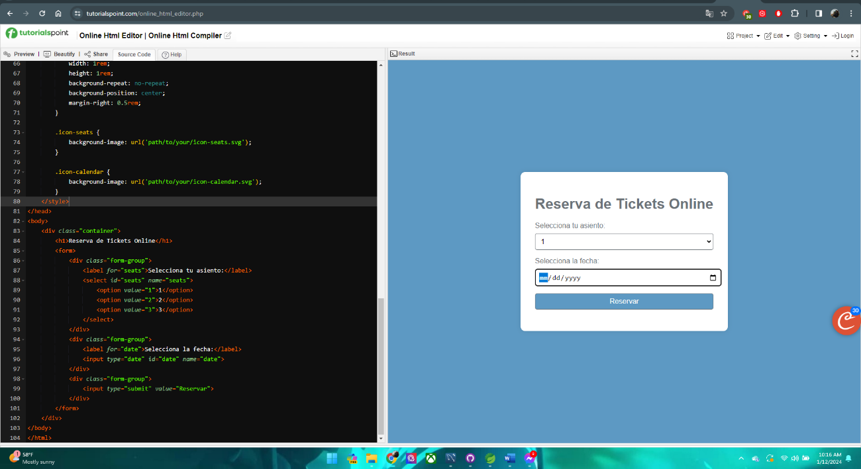

Ilustración 1. Paleta de Colores "relajante" en nuestro prototipo

**- Definición de la arquitectura de la información y navegación** de la interfaz.

Arquitectura de la Información: "Jerarquía de Contenidos"

Estructura de Menú:

Menú principal con pocos elementos: "Inicio", "Reservar", "Historial", "Ayuda".

Organización de Contenidos:

Información sobre rutas y horarios fácilmente accesible desde la página de inicio.

La sección de ayuda proporciona recursos y contacto en caso de problemas.

Ilustración 2. Jerarquia en nuestra nav bar

1. **Creación de prototipos y pruebas**

**- Creación de prototipos de la interfaz.**

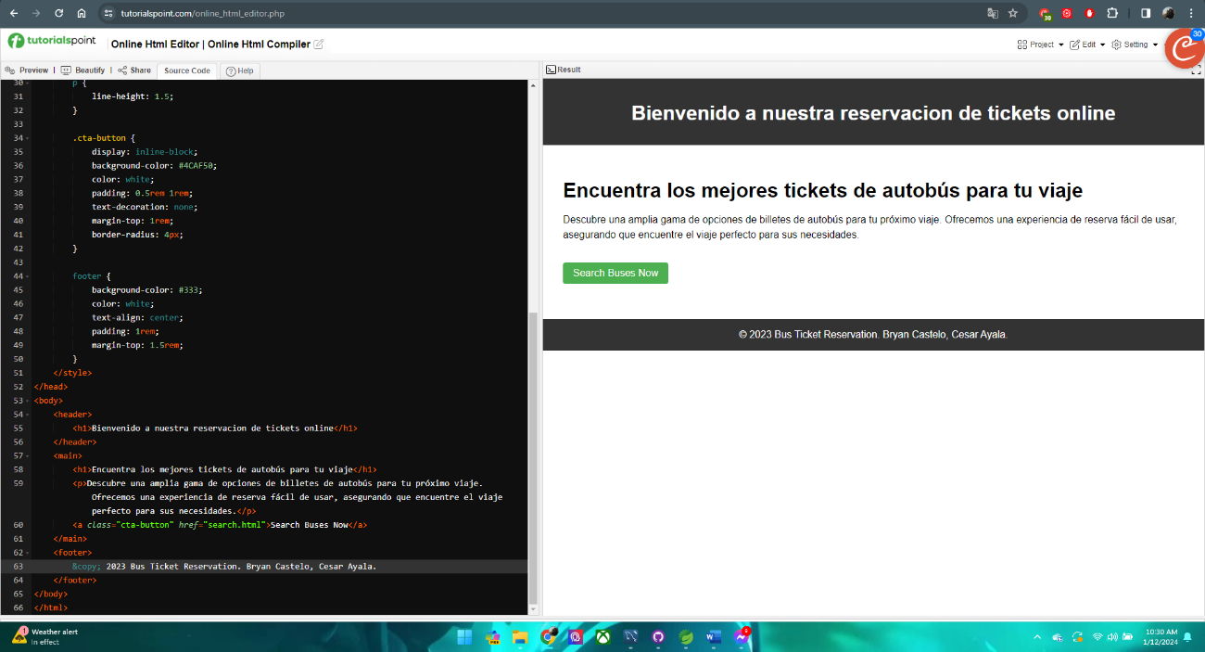

Ilustración 3. Prototipo Interfaz

**- Realizar pruebas de usabilidad con los usuarios para recopilar comentarios.**

**Selección de Participantes:**

Elija a un grupo representativo de usuarios, incluyendo tanto a viajeros frecuentes como a ocasionales.

**Escenario de Uso:**

Proporcione a los participantes un escenario realista, como reservar un boleto para un viaje específico.

**Definición de Tareas:**

Establezca tareas específicas para los usuarios realizar durante la prueba, como buscar rutas, seleccionar asientos y completar una reserva.

**- Identificar áreas de mejora y perfeccionar el diseño.**

Después de realizar pruebas de usabilidad, identifica áreas específicas que pueden mejorarse. Por ejemplo:

**Problema Identificado:**

Algunos usuarios tienen dificultades para encontrar la opción de seleccionar asientos durante el proceso de reserva.

**Área de Mejora:**

Optimiza la navegación para que la opción de seleccionar asientos sea más evidente. Puedes considerar agregar un paso específico para la elección de asientos.

**Acción a Tomar:**

Reorganiza la interfaz de reserva para que la selección de asientos sea más prominente, tal vez colocándola en un lugar estratégico en la pantalla.

**- Iterar el diseño basándose en los comentarios de los usuarios.**

Luego de recibir comentarios de los usuarios, realizamos ajustes en el diseño para abordar preocupaciones específicas. Por ejemplo:

Comentario del Usuario:

"La pantalla de confirmación de la reserva es un poco confusa; no estoy seguro de si mi reserva se realizó correctamente".

Iteración de Diseño:

Simplifica la pantalla de confirmación, agregaremos una clara indicación visual y un mensaje de confirmación destacado para proporcionar tranquilidad al usuario.

Prueba Adicional:

Realizaremos pruebas adicionales con usuarios para evaluar la efectividad de los cambios realizados en la pantalla de confirmación.

1. **Implementación y Desarrollo**

**- Codificación y desarrollo de la interfaz.**

Ilustración 4. Adaptamos nuestra "Paleta de colores - relajante" para que nuestro pagina tenga concordancia con todos los colores inplementados.

**- Probar y depurar la interfaz.**

Ilustración 5. Depuramos la interfaz con nuestra paleta de colores.

**- Integrar la interfaz con el sistema o aplicación.**

Ilustración 6. Implementamos a la app y crearemos el login. Utiliznado Paltea Abstract para que contrareste entre las interfaces anteriores.

1. **Evaluación e iteración**

**- Evaluar la interfaz para garantizar que cumpla con las metas y objetivos del proyecto.**

Meta del Proyecto: Asegurar que los usuarios puedan completar una reserva de boletos de autobús de manera rápida y sin complicaciones.

Evaluación: Realizar pruebas de usuario para medir el tiempo que lleva a los usuarios completar el proceso de reserva. Si el tiempo es consistente con las expectativas, la interfaz está cumpliendo con la meta.

**- Realización de pruebas de usabilidad para identificar áreas de mejora.**

Objetivo de la Prueba: Evaluar la claridad de la navegación y la comprensión de las opciones de selección de asientos.

Prueba de Usabilidad: Solicitar a los participantes que realicen una reserva, observando cómo navegan y seleccionan asientos. Registrar comentarios sobre cualquier confusión o dificultad experimentada.

**- Refinar e iterar el diseño basándose en los comentarios de los usuarios.**

Comentario del Usuario: "La página de inicio podría ser más intuitiva para nuevos usuarios".

Iteración de Diseño: Rediseñar la página de inicio para destacar claramente las opciones principales y proporcionar orientación visual. Realizar pruebas adicionales para verificar la mejora.

**- Evaluar y mejorar continuamente la interfaz a lo largo del tiempo.**

Evaluación Continua: Implementar análisis de comportamiento del usuario para monitorear cómo interactúan con la interfaz a lo largo del tiempo.

Mejoras Graduales: Basándose en datos analíticos, realizar actualizaciones periódicas para abordar problemas emergentes y optimizar la experiencia del usuario.

**FUENTE BIBLIOGRÁFICA:**

Sastoque, S., Narváez, C., & Garnica, G. (2016). *Metodología para la construcción de Interfaces Gráficas Centradas en el Usuario*.